LES TRICHOMONOSES

DEFINITIONS
-Protozooses déterminés principalement par divers flagellés du genre Trichomonas, parasite des cavités (buccale, nasale et génitale), du tube digestif, (pharynx ou intestin), chez les mammifères et les oiseaux, les plus importantes, sont
- Chez l’humain
- Trichomonose buccale, à Trichomonas tenax, donnant la gingivite
- Trichomonose uro-génitale à T. vaginalis, donnant des signes d’inflammation, dans les différentes parties des organes urogénitaux de l’homme et de la femme.
- Trichomonose intestinale à T. hominis, souvent latente, mais pouvant donner
- parfois des diarrhées

- Chez les bovins
- Trichomonose génitale à (T.foetus), donnant chez le taureau, une inflammation du prépuce du fourreau ; chez la femelle, une vaginite, une métrite avec avortement au 1er ou au 2ème mois avec possibilité d’un pyomètre et de la stérilité.

- Chez les équidés, le chien et le chat, trichomonose buccale :
- Trichomonose, à T. Equibuccalis, chez les équidés
- Trichomonose à T. canistomae, chez les chiens
- Trichomonose à T. felistomae, chez les chats
- Chez les oiseaux ?
- Trichomonose à T. gallinarum, parasite des caecums, parfois du cloaque et du foie des galliformes ; sa pathogénicité dépend de l’état de la flore intestinale, donnant le syndrome flagellé
- Trichomonse à T. gallinae, parasite du pigeon, donnant la trichmonose bucco-pharyngée ; grave maladie transmise par les parents à leurs petits par le lait (secrétion du jabeot) ou bien par l’eau de boisson ou les secrétions buccales

LA TRICHOMONOSE GENITALE BOVINE
- DEFINITION
Protozoose contagieuse, due au développement dans l’appareil génital d’un flagellé parasite spécifique des bovins, Tritrichomonas fœtus
2 .IMPORTANCE, ESPECES AFFECTEES ET REPARTITION GEOGRAPHIQUE
-Cette infection vénérienne est cosmopolite, elle peut être à l’origine de pertes économiques importantes, car elle provoque des problèmes de fertilité et parfois des avortements chez les bovins, et le chat. Les T. fœtus des bovins et des chats présentent la même morphologie, mais possèdent une différenciation génétique marquée.
3. EPIDEMIOLOGIE
-C’est une maladie vénérienne, qui touche donc électivement les reproducteurs, lors du coit
-La source principale est le taureau, dont l’âge est de plus de 4 ans, souvent porteurs sains du parasite, toute sa vie, contaminant ainsi les femelles. Celles-ci, peuvent aussi porter le parasite pendant toute la gestation et même après durant 6 à 9 semaines
NB : La Trichomonose se trouve dans les petits élevages, utilisant le taureau pour la reproduction, mais il a été constaté que le parasite peut parfois résister à des températures basses (à +5 °C) et même lors des congélations, de la sorte peut être transmis lors de l’insémination artificielle
4. ETUDE DU PARASITE
4.1. Systématique
Règne : Protiste
Sous Règne : Protozoa
Embranchement : Sarcomastigophora.
S/Embranchement : Mastigophora
Classe : Zoomastigophorea:
Ordre : Trichomonatida
Famille : Trichomonatidae
Genre : Tritrichomonas
Espèces : T. fœtus

4.2 Morphologie
-Le trophozoite (forme active) est ovale et possède un noyau antérieur. La taille est d’environ 10 à 20 µm
-Possède 4 flagelle, 3 ont une orientation antérieure, le 4ème, vers l’arrière et forme une membrane ondulante
-Un axostyle traverse tout le corps, il sert à maintenir la forme de ce dernier
-Il n’existe pas de forme kystique
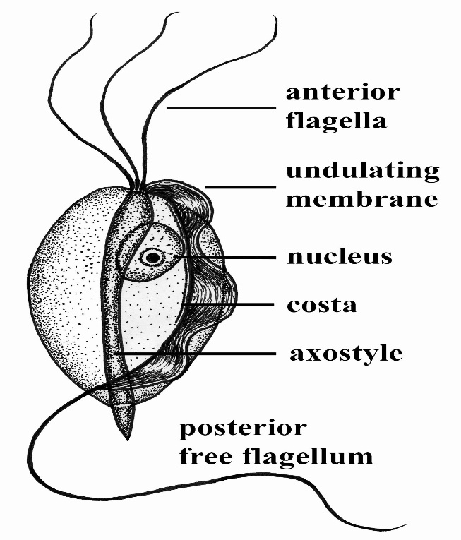
https://www.k-state.edu/parasitology/625tutorials/Protozoa10.html

4.3. Biologie
4.3.1-Localisation
-Chez la vache, se trouve surtout dans l’utérus et d’une manière intermittente dans le vagin
-Chez le taureau, dans la cavité prépuciale
5.3.2- Cycle évolutif
-Le taureau s’infecte lors de la saillie, et l’infection persiste à vie
-Chez la vache, le parasite passe du vagin à l’utérus, pouvant provoquer ainsi une endométrite légère
-Lors de la gestation, le fœtus peut être envahi par le parasite donnant un avortement précoce de 1 à 16 semaines, après la fécondation.
-La vache acquiert une immunité stérilisante
5. PATHOGENIE
Les Trichomonas exercent une action toxique et une action antigénique sur les animaux
Action toxique : On suspecte dans la Trichomonose, l’existence de cytotoxines d’origine parasitaire
Action antigénique : la vache est capable d’auto-stérilisation, avec persistance d’une résistance au moins temporaire pour ré infestation, due à une production locale des IgA et IgG
6. ETUDE CLINIQUE ET LESIONNELLE.
6.1. Chez la vache
Les symptômes sont au départ très discrets, persistent quelques semaines puis disparaissent, il s’agit au d’une simple vaginite.
Celle-ci peut se compliquer par la suite, soit
- En une infécondité
- En un avortement, dans les 17 premiers jours, ou bien pendant les 5 premiers mois
-Des complications peuvent survenir, tel que
-Endométrite purulente
-Persistance du corps jaune (anoestrus)
-Formation d’un pyomètre volumineux, si le col reste fermé
On assiste, rarement à un avortement tardif (dernier tiers de la gestation)
-Exceptionnellement, guérison avec gestation et accouchement normaux
6.2. Chez le taureau
Les signes sont absents chez le mâle ; il peut y avoir y avoir un écoulement muco-purulent, avec présence de petits nodules sur la muqueuse, et persistance des parasites durant toute la vie
7. DIAGNOSTIC
7.1. Diagnostic clinique
-Suspicion de la Trichomonose, dans le cas d’allongement de la saison de vêlage, ou de baisse de la fécondité dans un troupeau de reproducteurs
7.2. Diagnostic expérimental
- Réalisation d’un frottis
Récolte des secrétions vaginales, du liquide de lavage du prépuce, placenta et eaux fœtales, ainsi que le contenu de l’estomac du fœtus
Colorer au M.G.G.
NB : En cas de résultat négatifs, répéter l’examen, car l’émission des parasites est intermittente
- Diagnostic sérologique
Du mucus récoltés sur un animal suspecté atteint de la Trichomonse est mis en contact d’une suspension de parasites obtenus par mise en culture.
On obtient une agglutination sur la lame (beaucoup de faux négatifs)

9. TRAITEMENT
-Les taureaux sont généralement abattus ; seuls les reproducteurs de grande valeur sont traités oralement par des nitro-imidazoles
- Ipronidazole 30 g /A, le 1er jour et 15 g /j /A, les 2 jours suivants
- Dimétridazole 50 mg/k/j pendant 5jours per os ou voie IV.
NB : Apparition par fois de chimiorésistance
10. PROPHYLAXIE
-Faire l’assainissement du troupeau : Eliminer les males infectés et retarder le retour en gestation des vaches
-Préférer l’insémination artificielle à l’utilisation des taureaux reproducteurs
-Désinfection du matériel de l’insémination artificielle
NB : Essais de mise au point de vaccins

